

**МИНИСТЕРСТВО ОБРАЗОВАНИЯ И НАУКИ РЕСПУБЛИКИ ДАГЕСТАН**

# **МКОУ «Халимбекаульская СОШ имени Героя России Аскерова А.М.»**

Россия, РД, 368215, с. Халимбекаул, ул. Школьная 2, т.: 8-928-803-98-55, **E-mail**: school_2000@bk.ru

**СПРАВКА**

**по реализации ЦП «Общечеловеческие ценности»**

**в МКОУ «Халимбекаульская СОШ им.Героя России Аскерова А.М.»**

**на II квартал 2018-2019 уч.года.**

В целях реализации данной программы был разработан план мероприятий.

|  |  |  |  |  |  |  |
| --- | --- | --- | --- | --- | --- | --- |
| **№** | **Мероприятие** | **Класс** | **Сроки** | **К-во уч-ся** | **Ответст.** | **Приглаш.** |
| **1** | **Кл/час:** «Уверенность и мужество». **Цитата:** | 10 | 04/04.19 | 17 | Кл/рук |  |
| **2** | **Кл/час: «**Справедливость иуважение»**. Цитата:«**Относись к себе и другим с полным уважением**»**. | 9 | 10/04.19 | 41 | Кл/рук |  |
| **3** | **Кл/час: «**Проводи время спользой**». Цитата: «**Растрачивать впустую время – значит растрачивать жизнь». | 7-8 | 11/04.19 | 68 | Кл/рук |  |
| **4** | **Кл/час: «**Забота об окружающей среде**». Цитата: «**Дорожи каждой зеленой веточкой**».** | 1-6 | 11/04.19 | **116** | Кл/рук |  |
| **5** | **КЛ/час: «**Доброта и забота обо всех». **Цитата:** «Ненасилие – это любовь ко всем и ко всему». | 9 | 08/05.19 | **63** | Кл/рук |  |

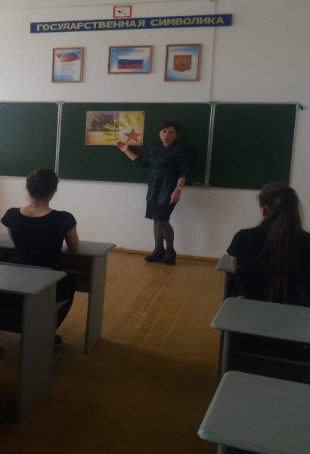**4/04.2019** года классным руководителем 10 класса Сулеймановой Н.А. в своей аудитории был проведен классный час на тему: **«Уверенность и мужество» Цитата: «Мужество дает силу бороться с трудностями**»

**10 кл/рук. Сулейманова Н.А.**

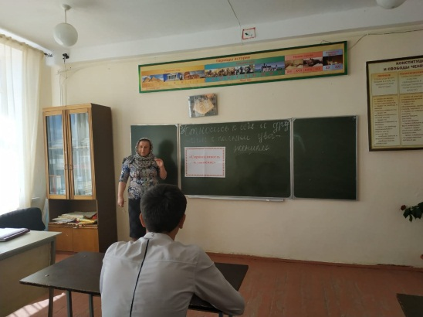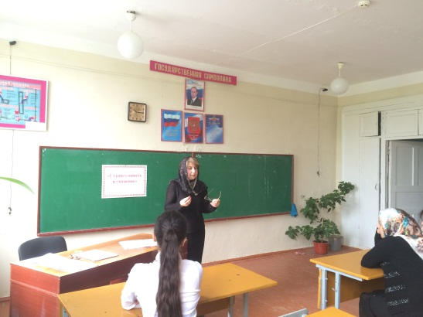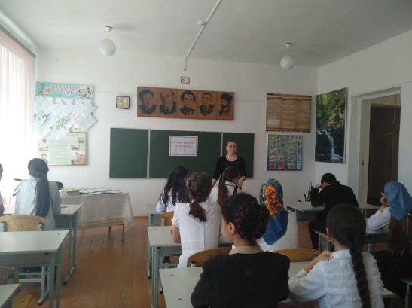**10/04. 2019** года в 9 «А» классе классный руководитель Таштемирова Н.У. 9 «Б» классе классный руководитель Килясханова У.Г. и 9 «В» классе классный руководитель Акаеева З.А. провели классный час на тему**: «Справедливость и уважение» Цитата: «Относись к себе и другим с полным уважением».**Тема на сегодняшний день очень актуальна. Об уважении можно говорить с учащимися ежедневно, и не только с учащимися, но и с их родителями к сожалению. Особенно об уважении к **«Учителям».**

**9 «А» к/рТаштемирова Н.У. 9 «Б» к/р Килясханова У.Г. 9 «В» к/р Акаева З.А.**

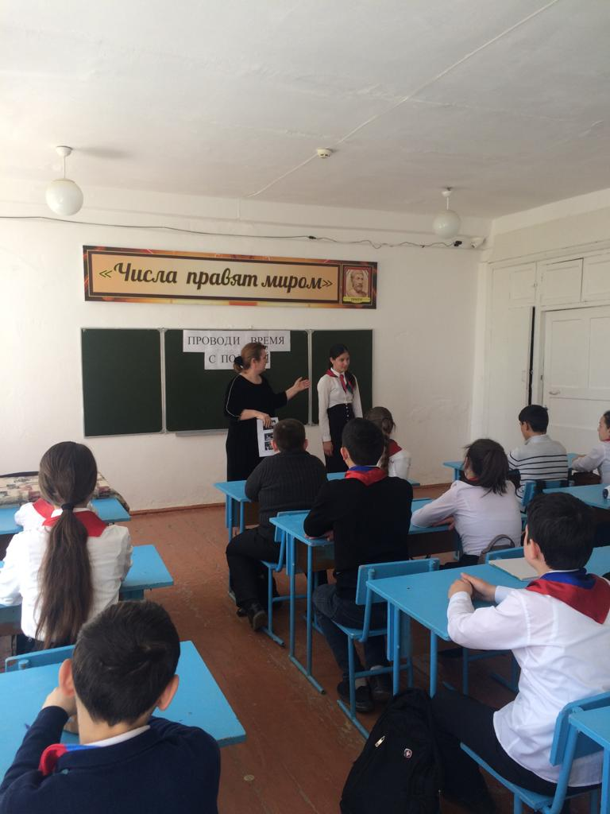**11/04.2019 года** с учащимися 7х и 8х классов классными руководителями данных классов был проведен классный час на тему: **«Проводи время с пользой» Цитата: «Растрачивать впустую время – значит растрачивать жизнь».**

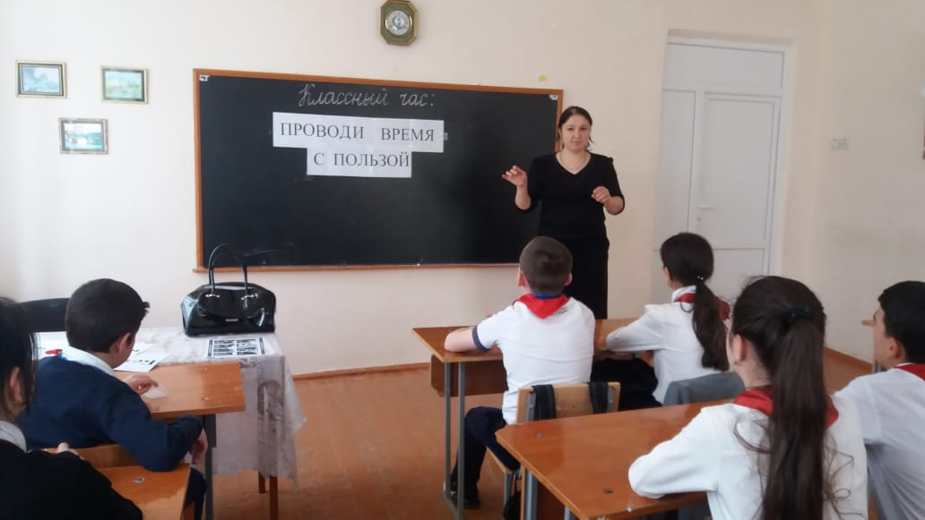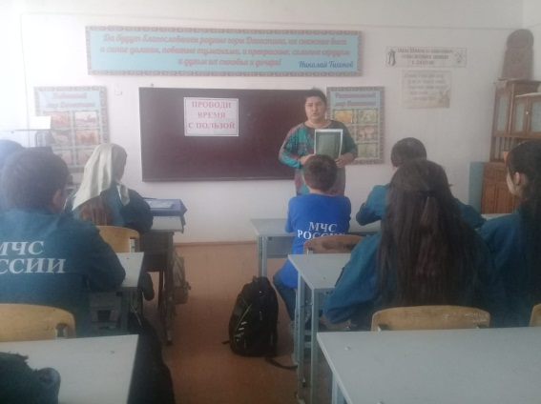

**7 «Б» к/р Меджидова З.И. 8 «В» к/р Абдусаламова П.Х.**

**7 «В» к/рУмарова С.Ш.**

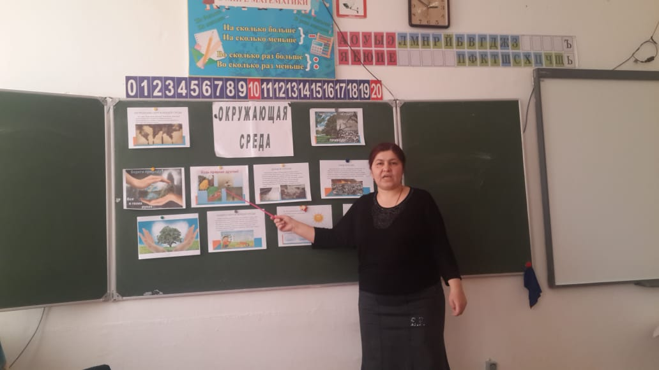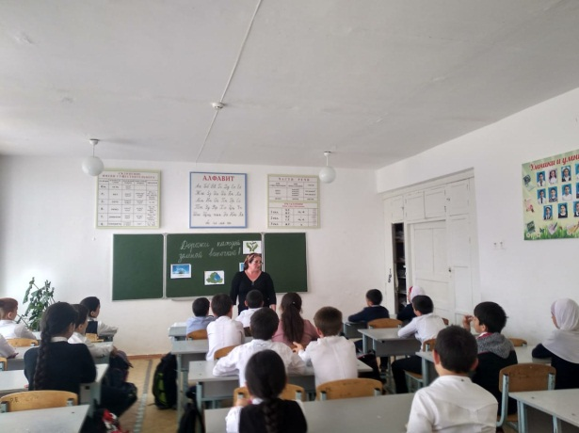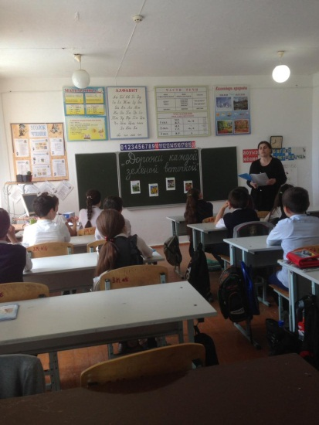**11/04. 2019 года** с 1го по 6ой классы классными руководителями был проведен единый классный час на тему: **«Забота об окружающей среде» Цитата: «Дорожи каждой зеленой веточкой».**Тема экологическаяи на данную тему в школе проводится с учащимися конкретная и необходимая работа.

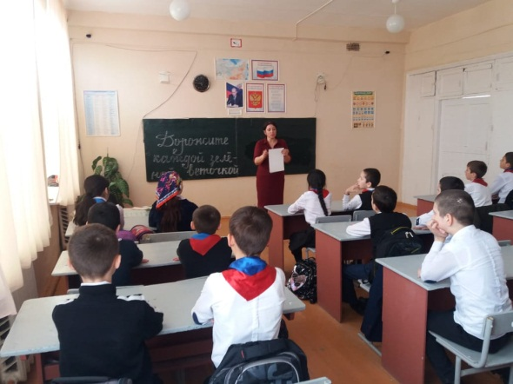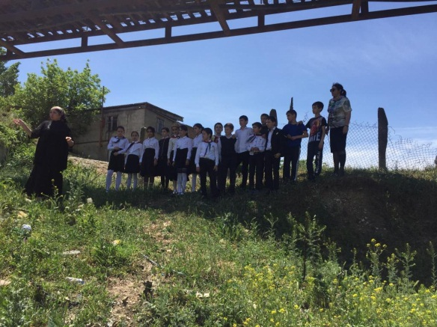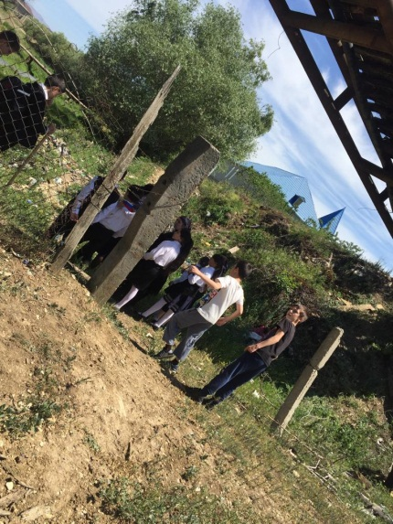

**5 «А» к/рДалгатова Э.А. 5 «Г» к/р Джамалутдинова З.Д.**

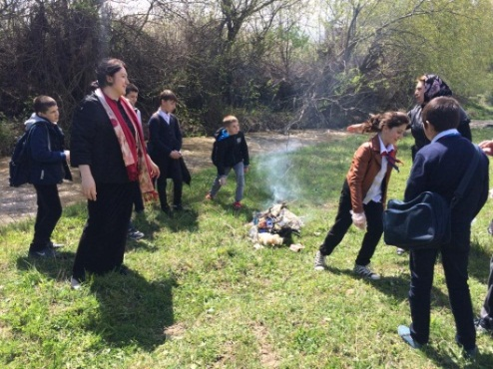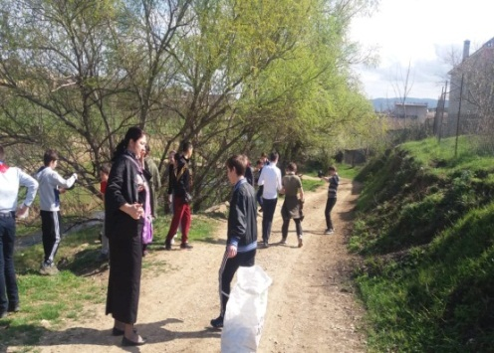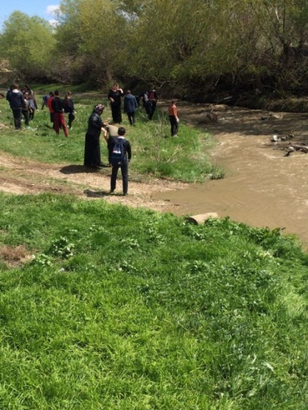**22/04.2019 года** на территории речки Шура **–** оьзен, классными руководителями 7х классов Ибрагимовой Б.В., Меджидовой З.И. и УмаровойС.Ш. была проведена акция: **«Чистый берег».** Всего в акции приняло участие 62 обучающихся.

**Акция «Чистый берег».**

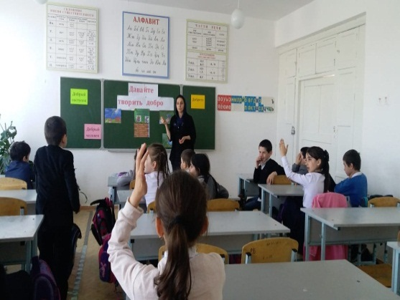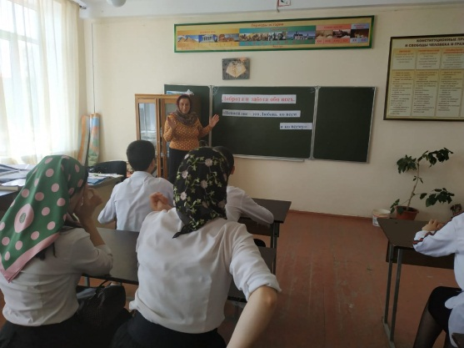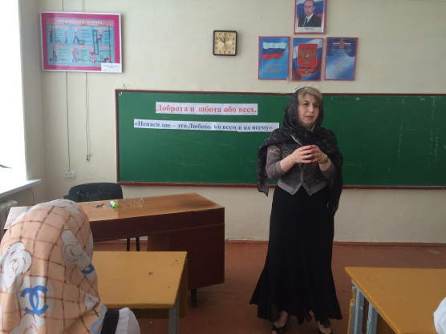 **08/05.2019 года** в 9х классах классными руководителями был проведен классный час на тему: **«Доброта и забота обо всех» Цитата: «Ненасилие – это любовь ко всем и ко всему».** Во 2ом классе кл/рук Акаева З.А. провела открытый классный час на тему**: «Давайте творить добро».**

**9 «Б» к/рКилясханова У.Г. 9 «В» к/р Акаева З.А. 2 «Б» к/р Акаева З.А.**

**Директор школы _________________/Ибрагимова Ш.Ш./**

**Зам. по ВР._______________/Килясханова У.Г./**